**2ndes Bac Pro 3 ans Activité sur la géométrie dans l’espace**

Un château du XVIIème siècle est à vendre sur un site Internet de transactions immobilières.

Il est constitué d’un bâtiment central entouré de deux tours à base carrée identiques.

Il a été schématisé sur le dessin ci-dessous.

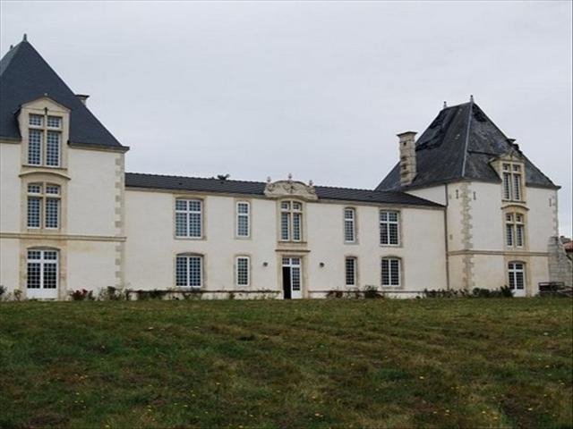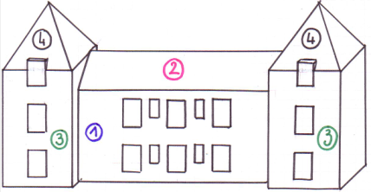

**Problématique :**

**A quoi ressemble la vue de dessus du château ?**

Les parties 1 et 2 vont permettre de répondre à la question.

**Partie 1 : Eléments composant le château**

**1-** Nommer les différents solides usuels constituant ce château.

……………………………………………. ……………………………………………………………….

………………………………………………………………………………………………………………

……………………………………………. ………………………………………………………………

……………………………………………………………………………………………………………..

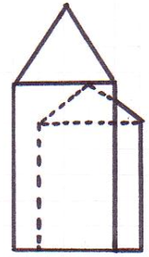**2-** Le plan de ce château, vu de la droite, est donné ci-contre, est à l’échelle 1/200ème.

**a)** Mesurer, sur le plan les dimensions en cm et en déduire, à l’aide de l’échelle, les dimensions réelles, en m, de :

La hauteur de la tour : ………………………………………………………………………..

La hauteur du bâtiment central : …………………………………………………………….

La hauteur des murs de la tour : …………………………………………………………….

La hauteur des murs du bâtiment central : ………………………………………………….

La largeur de chacun de la tour et du bâtiment central : ……………………………………

**b)** En déduire les dimensions, en m, de :

La hauteur du toit de la tour : …………………………………………………………………………………

La hauteur du toit du bâtiment : ………………………………………………………………………………

**Partie 2 : Réalisation de la représentation du château**

**1-** **Corps du bâtiment :**

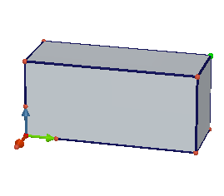- Ouvrir le logiciel « CABRI 3D » et masquer le plan.

- Placer le point de coordonnées (-2 ; 5,5 ; 2,5). Le mettre en vert.

- Créer un parallélépipède rectangle en choisissant comme premier point l’origine et comme deuxième point celui précédemment placé.

**2- Toit du bâtiment :**

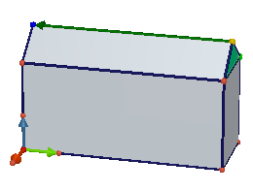**-** Placer le point de coordonnée (-1 ; 5,5 ; 3,25). Le mettre en jaune.

- Créer un polygone avec les points vert, rouge et jaune pour former un triangle.

- Placer le point de coordonnées (-1 ; 0 ; 3,25). Le mettre en bleu.

- Créer un vecteur d’origine le point jaune et de sommet le point bleu.

- Créer un prisme produit par le triangle vert précédemment tracé et de vecteur celui précédemment crée.

**👆 Appel 1 : Le professeur vient vérifier le bâtiment central.**

**3- Corps de la première tour :**

- Placer les points de coordonnées (0,5 ; 0 ; 0) et (-1,5 ; -2 ; 3,25).

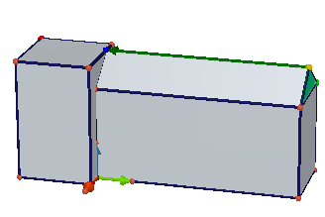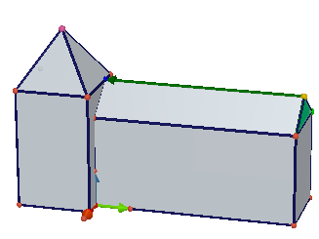

- Créer un parallélépipède rectangle en choisissant comme premier point le premier point placé et comme deuxième point le deuxième point placé.

**4- Toit de la première tour :**

- Placer le point de coordonnées (-0,5 ; -1 ; 4,75). Le mettre en rose.

- Créer une pyramide de sommet le point rose précédemment placé et de plan la haut de du corps de la tour.

**👆 Appel 2 : Le professeur vient vérifier la première tour.**

**5- Corps de la deuxième tour :**

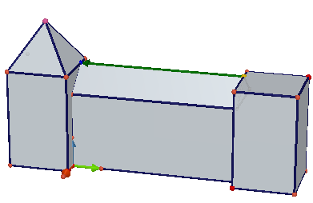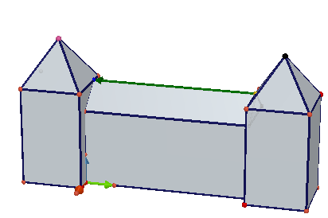

- Placer les points de coordonnées (0,5 ; 5,5 ; 0) et (-1,5 ; 7,5 ; 3,25).

- Créer un parallélépipède rectangle en choisissant comme premier point le premier point placé et comme deuxième point le deuxième point placé.

**6- Toit de la deuxième tour :**

- Placer le point de coordonnées (-0,5 ; 6,5 ; 4,75). Le mettre en noir.

- Créer une pyramide de sommet le point noir précédemment placé et de plan la haut de du corps de la tour.

**👆 Appel 3 : Le professeur vient vérifier la deuxième tour.**

**Partie 3 : Conclusion**

**7-** Afficher la vue de dessus. Imprimer et coller le schéma obtenu.